摩根研究驱动股票型证券投资基金
2026年第2季度报告

2026年6月30日

基金管理人：摩根基金管理（中国）有限公司
基金托管人：中国工商银行股份有限公司
报告送出日期：2026年7月21日
- 重要提示
基金管理人的董事会及董事保证本报告所载资料不存在虚假记载、误导性陈述或重大遗漏，并对其内容的真实性、准确性和完整性承担个别及连带责任。
基金托管人中国工商银行股份有限公司根据本基金合同约定，于2026年7月20日复核了本报告中的财务指标、净值表现和投资组合报告等内容，保证复核内容不存在虚假记载、误导性陈述或者重大遗漏。
基金管理人承诺以诚实信用、勤勉尽责的原则管理和运用基金资产，但不保证基金一定盈利。
基金的过往业绩并不代表其未来表现。投资有风险，投资者在作出投资决策前应仔细阅读本基金的招募说明书。
本报告中财务资料未经审计。
本报告期自2026年4月1日起至6月30日止。
- 基金产品概况
基金简称 | 摩根研究驱动股票
基金主代码 | 007388
基金运作方式 | 契约型开放式
基金合同生效日 | 2020年6月12日
报告期末基金份额总额 | 23,141,634.37份
投资目标 | 充分利用公司内部研究成果，通过深入的行业策略研究和公司基本面研究，在严格控制风险的前提下追求超越业绩比较基准的回报。
投资策略 | 1、资产配置策略  本基金将综合分析和持续跟踪基本面、政策面、市场面等多方面因素，对宏观经济、国家政策、资金面和市场情绪等影响证券市场的重要因素进行深入分析，重点关注包括 GDP 增速、固定资产投资增速、净出口增速、通胀率、货币供应、利率等宏观指标的变化趋势，结合股票、债券等各类资产风险收益特征，确定合适的资产配置比例。本基金将根据各类证券的风险收益特征的相对变化，适度的调整确定基金资产在股票、债券及现金等类别资产间的分配比例，动态优化投资组合。控制风险的前提下，本基金将优先配置股票资产，本基金股票资产占基金资产的比例为80%-95%，其中投资于内部研究池中的股票的资产不低于股票资产的80%。  2、股票投资策略  本基金依托基金管理人的研究平台，自上而下形成行业配置观点，选择中长期有较大发展空间的优势行业进行重点配置；同时自下而上形成个股配置观点，挖掘并灵活投资于各行业中最具有投资价值的上市公司；通过行业配置与个股选择，获取超越业绩比较基准的超额收益。基金管理人根据投研团队的宏观策略与行业观点，自上而下地确定本基金的行业配置比例，并定期进行调整。依托本公司研究平台，基于公司的股票研究池，通过系统、全面、细致的上市公司基本面研究，形成对研究池中个股的策略分类和战术评级。在具体操作上，综合运用定量分析与定性分析的手段，获取个股的超额收益。  3、其他投资策略：包括债券投资策略、股指期货投资策略、资产支持证券投资策略、股票期权投资策略、存托凭证投资策略。
业绩比较基准 | 中证500指数收益率*90%+银行活期存款利率(税后)*10%
风险收益特征 | 本基金属于股票型基金产品，预期风险和收益水平高于混合型基金、债券型基金和货币市场基金。
基金管理人 | 摩根基金管理（中国）有限公司
基金托管人 | 中国工商银行股份有限公司
下属分级基金的基金简称 | 摩根研究驱动股票A | 摩根研究驱动股票C
下属分级基金的交易代码 | 007388 | 007389
报告期末下属分级基金的份额总额 | 19,905,838.90份 | 3,235,795.47份
- 主要财务指标和基金净值表现
  - 主要财务指标
单位：人民币元
主要财务指标 | 报告期（2026年4月1日 - 2026年6月30日）
主要财务指标 | 摩根研究驱动股票A | 摩根研究驱动股票C
1.本期已实现收益 | 2,378,909.75 | 395,213.16
2.本期利润 | 5,764,968.84 | 960,014.55
3.加权平均基金份额本期利润 | 0.2537 | 0.2429
4.期末基金资产净值 | 27,889,250.42 | 4,318,980.31
5.期末基金份额净值 | 1.4011 | 1.3348
注：本期已实现收益指基金本期利息收入、投资收益、其他收入(不含公允价值变动收益)扣除相关费用后的余额,本期利润为本期已实现收益加上本期公允价值变动收益。
上述基金业绩指标不包括持有人认购或交易基金的各项费用（例如，开放式基金的申购赎回费、红利再投资费、基金转换费等），计入费用后实际收益水平要低于所列数字。
  - 基金净值表现
    - 基金份额净值增长率及其与同期业绩比较基准收益率的比较
摩根研究驱动股票A
阶段 | 净值增长率① | 净值增长率标准差② | 业绩比较基准收益率③ | 业绩比较基准收益率标准差④ | ①－③ | ②－④
过去三个月 | 20.55% | 1.47% | 16.72% | 1.48% | 3.83% | -0.01%
过去六个月 | 20.20% | 1.43% | 18.89% | 1.49% | 1.31% | -0.06%
过去一年 | 45.18% | 1.33% | 47.44% | 1.28% | -2.26% | 0.05%
过去三年 | 36.97% | 1.20% | 45.61% | 1.34% | -8.64% | -0.14%
过去五年 | 1.03% | 1.27% | 29.57% | 1.23% | -28.54% | 0.04%
自基金合同生效起至今 | 40.11% | 1.28% | 55.65% | 1.21% | -15.54% | 0.07%
摩根研究驱动股票C
阶段 | 净值增长率① | 净值增长率标准差② | 业绩比较基准收益率③ | 业绩比较基准收益率标准差④ | ①－③ | ②－④
过去三个月 | 20.30% | 1.47% | 16.72% | 1.48% | 3.58% | -0.01%
过去六个月 | 19.72% | 1.43% | 18.89% | 1.49% | 0.83% | -0.06%
过去一年 | 44.02% | 1.33% | 47.44% | 1.28% | -3.42% | 0.05%
过去三年 | 33.72% | 1.20% | 45.61% | 1.34% | -11.89% | -0.14%
过去五年 | -2.93% | 1.27% | 29.57% | 1.23% | -32.50% | 0.04%
自基金合同生效起至今 | 33.48% | 1.28% | 55.65% | 1.21% | -22.17% | 0.07%
    - 自基金合同生效以来基金累计净值增长率变动及其与同期业绩比较基准收益率变动的比较
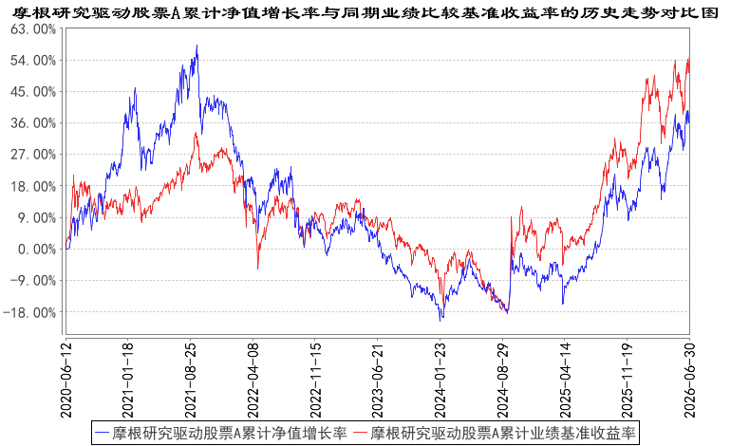
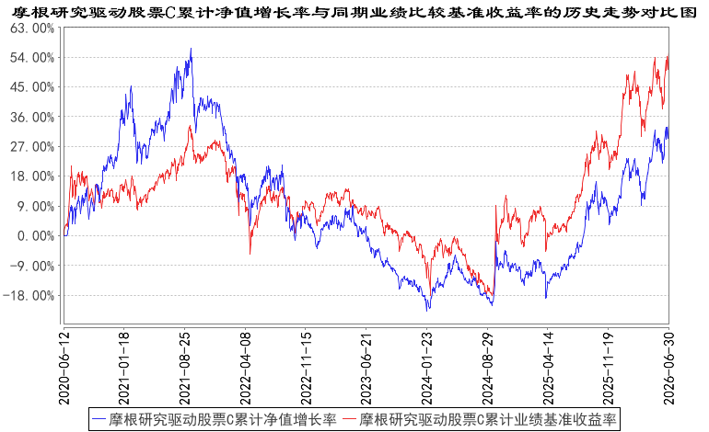
注：本基金合同生效日为2020年6月12日，图示的时间段为合同生效日至本报告期末。
本基金建仓期为本基金合同生效日起 6 个月，建仓期结束时资产配置比例符合本基金基金合同规定。
- 管理人报告
  - 基金经理（或基金经理小组）简介
姓名 | 职务 | 任本基金的基金经理期限 |  | 证券从业年限 | 说明
姓名 | 职务 | 任职日期 | 离任日期 | 证券从业年限 | 说明
朱晓龙 | 本基金基金经理、研究部总监 | 2020年6月12日 | - | 19年 | 朱晓龙先生曾任平安资产管理有限责任公司研究员。2011年8月起加入摩根基金管理（中国）有限公司（原上投摩根基金管理有限公司），历任行业专家、研究部副总监兼研究基助、研究部总监兼基金经理助理，现任研究部总监兼基金经理。
注：1.对基金的首任基金经理，其"任职日期"为基金合同生效日，"离任日期"为根据公司决定确定的解聘日期；对非首任基金经理，"任职日期"和"离任日期"分别指根据公司决定确定的聘任日期和解聘日期。
2.证券从业的含义遵从中国证监会及行业协会的相关规定。
  - 管理人对报告期内本基金运作遵规守信情况的说明
在本报告期内，基金管理人不存在损害基金份额持有人利益的行为，在控制风险的前提下，勤勉尽责地为基金份额持有人谋求利益。基金管理人遵守了《证券投资基金法》及其他有关法律法规、本基金基金合同的规定。
  - 公平交易专项说明
    - 公平交易制度的执行情况
报告期内，本公司继续贯彻落实《证券投资基金管理公司公平交易制度指导意见》等相关法律法规和公司内部公平交易流程的各项要求，严格规范上市股票、债券的一级市场申购和二级市场交易等活动，通过系统和人工相结合的方式进行交易执行和监控分析，以确保本公司管理的不同投资组合在授权、研究分析、投资决策、交易执行、业绩评估等投资管理活动相关的环节均得到公平对待。
对于交易所市场投资活动，本公司执行集中交易制度，确保不同投资组合在买卖同一证券时，按照时间优先、比例分配的原则在各投资组合间公平分配交易量；对于银行间市场投资活动，本公司通过对手库控制和交易室询价机制，严格防范对手风险并检查价格公允性；对于申购投资行为，本公司遵循价格优先、比例分配的原则，根据事前独立申报的价格和数量对交易结果进行公平分配。
报告期内，通过对不同投资组合之间的收益率差异比较、对同向交易和反向交易的交易时机和交易价差监控分析，未发现整体公平交易执行出现异常的情况。
    - 异常交易行为的专项说明
报告期内，通过对交易价格、交易时间、交易方向等的分析，未发现有可能导致不公平交易和利益输送的异常交易行为。
所有投资组合参与的交易所公开竞价同日反向交易成交较少的单边交易量超过该证券当日成交量的5%的情形：无。
  - 报告期内基金的投资策略和运作分析
2026年第二季度，A股整体上行，以中证500指数为例，季度上涨18.56%。二季度市场表现呈现两极分化特征，电子、通信、建筑材料、机械等板块表现相对靠前；石油石化、钢铁、美容护理、食品饮料、农业等板块表现相对靠后。基金在本季度整体延续较高仓位运作，操作上组合结构整体变化不大，行业配置紧跟基准，在行业内优选个股以期获得阿尔法。
整体来看，国内主要经济指标维持平稳运行，总量层面超预期空间有限，新经济延续快速发展、美伊冲突背景下外需韧性仍足、投资企稳是潜在的支撑项或新的增长点，然而内需仍待提振。放眼全球，AI产业趋势依然延续，大模型发展日新月异，有望重塑全球产业格局。美伊冲突阶段性显著推高油价，给全球经济的健康发展形成了一定的扰动，美联储降息的节奏需要重新评估，未来我们将密切关注全球人工智能发展的变化及中东局势进展。
自下而上研究，我们认为电子、电力设备、机械设备、医药生物、通信等行业具有较高的配置价值。科技对传统行业的赋能是我们非常关注的投资方向，其中我们已经发现在部分行业有实际应用场景产生，有望对这些行业发展形成明显的推动。另外，我们观察到对于部分产能过剩行业，国家相关部委协会已经在充分关注，这些领域目前的股价估值水平均仍不高，一旦有行业高质量发展政策出台，有望迎来估值回归机会。
整体而言，本基金仍将采取均衡配置的投资思路，力求在行业相对分散的投资策略会实现对基准的超赢。
  - 报告期内基金的业绩表现
本报告期摩根研究驱动股票A份额净值增长率为：20.55%，同期业绩比较基准收益率为：16.72%；
摩根研究驱动股票C份额净值增长率为：20.30%，同期业绩比较基准收益率为：16.72%。
  - 报告期内基金持有人数或基金资产净值预警说明
截至本报告期末,本基金有连续超过六十个工作日出现基金资产净值低于五千万元的情形，相应解决方案已报送中国证监会。
- 投资组合报告
  - 报告期末基金资产组合情况
序号 | 项目 | 金额（元） | 占基金总资产的比例（%）
1 | 权益投资 | 28,985,676.22 | 87.67
 | 其中：股票 | 28,985,676.22 | 87.67
2 | 基金投资 | - | -
3 | 固定收益投资 | 25,001.16 | 0.08
 | 其中：债券 | 25,001.16 | 0.08
 | 资产支持证券 | - | -
4 | 贵金属投资 | - | -
5 | 金融衍生品投资 | - | -
6 | 买入返售金融资产 | - | -
 | 其中：买断式回购的买入返售金融资产 | - | -
7 | 银行存款和结算备付金合计 | 4,047,529.27 | 12.24
8 | 其他资产 | 5,524.04 | 0.02
9 | 合计 | 33,063,730.69 | 100.00
  - 报告期末按行业分类的股票投资组合
    - 报告期末按行业分类的境内股票投资组合
代码 | 行业类别 | 公允价值（元） | 占基金资产净值比例（%）
A | 农、林、牧、渔业 | 77,515.00 | 0.24
B | 采矿业 | 1,730,258.00 | 5.37
C | 制造业 | 22,383,850.22 | 69.50
D | 电力、热力、燃气及水生产和供应业 | 375,499.00 | 1.17
E | 建筑业 | 77,761.00 | 0.24
F | 批发和零售业 | 93,766.00 | 0.29
G | 交通运输、仓储和邮政业 | 283,060.00 | 0.88
H | 住宿和餐饮业 | 25,011.00 | 0.08
I | 信息传输、软件和信息技术服务业 | 2,156,909.00 | 6.70
J | 金融业 | 988,888.60 | 3.07
K | 房地产业 | - | -
L | 租赁和商务服务业 | 139,006.00 | 0.43
M | 科学研究和技术服务业 | 480,880.00 | 1.49
N | 水利、环境和公共设施管理业 | 145,362.40 | 0.45
O | 居民服务、修理和其他服务业 | - | -
P | 教育 | 18,446.00 | 0.06
Q | 卫生和社会工作 | - | -
R | 文化、体育和娱乐业 | 9,464.00 | 0.03
S | 综合 | - | -
 | 合计 | 28,985,676.22 | 89.99
    - 报告期末按行业分类的港股通投资股票投资组合
本基金本报告期末未持有港股通股票 。
  - 期末按公允价值占基金资产净值比例大小排序的股票投资明细
    - 报告期末按公允价值占基金资产净值比例大小排序的前十名股票投资明细
序号 | 股票代码 | 股票名称 | 数量（股） | 公允价值（元） | 占基金资产净值比例（%）
1 | 002756 | 永兴材料 | 12,400 | 702,336.00 | 2.18
2 | 300502 | 新易盛 | 660 | 400,620.00 | 1.24
3 | 688387 | 信科移动 | 19,800 | 392,832.00 | 1.22
4 | 300308 | 中际旭创 | 300 | 381,000.00 | 1.18
5 | 688668 | 鼎通科技 | 1,000 | 373,300.00 | 1.16
6 | 600498 | 烽火通信 | 5,000 | 368,000.00 | 1.14
7 | 300394 | 天孚通信 | 1,160 | 351,108.80 | 1.09
8 | 688256 | 寒武纪 | 200 | 319,110.00 | 0.99
9 | 688200 | 华峰测控 | 592 | 310,859.20 | 0.97
10 | 688120 | 华海清科 | 944 | 304,137.92 | 0.94
  - 报告期末按债券品种分类的债券投资组合
序号 | 债券品种 | 公允价值（元） | 占基金资产净值比例（%）
1 | 国家债券 | - | -
2 | 央行票据 | - | -
3 | 金融债券 | - | -
 | 其中：政策性金融债 | - | -
4 | 企业债券 | - | -
5 | 企业短期融资券 | - | -
6 | 中期票据 | - | -
7 | 可转债（可交换债） | 25,001.16 | 0.08
8 | 同业存单 | - | -
9 | 其他 | - | -
10 | 合计 | 25,001.16 | 0.08
  - 报告期末按公允价值占基金资产净值比例大小排序的前五名债券投资明细
序号 | 债券代码 | 债券名称 | 数量（张） | 公允价值（元） | 占基金资产净值比例（%）
1 | 118070 | 南芯转债 | 160 | 16,000.91 | 0.05
2 | 118072 | 鼎通转债 | 70 | 7,000.21 | 0.02
3 | 118071 | 华峰转债 | 20 | 2,000.04 | 0.01
  - 报告期末按公允价值占基金资产净值比例大小排序的前十名资产支持证券投资明细
本基金本报告期末未持有资产支持证券。
  - 报告期末按公允价值占基金资产净值比例大小排序的前五名贵金属投资明细
本基金本报告期末未持有贵金属。
  - 报告期末按公允价值占基金资产净值比例大小排序的前五名权证投资明细
本基金本报告期末未持有权证。
  - 报告期末本基金投资的股指期货交易情况说明
本基金本报告期末未持有股指期货。
  - 报告期末本基金投资的国债期货交易情况说明
本基金本报告期末未持有国债期货。
  - 投资组合报告附注

报告期内，本基金投资决策程序符合相关法律法规的要求，未发现本基金投资的前十名证券的发行主体本期出现被监管部门立案调查，或者在报告编制日前一年内受到公开谴责、处罚的情形。

报告期内本基金投资的前十名股票中没有在基金合同规定备选股票库之外的股票。
    - 其他资产构成
序号 | 名称 | 金额（元）
1 | 存出保证金 | 5,287.34
2 | 应收证券清算款 | -
3 | 应收股利 | -
4 | 应收利息 | -
5 | 应收申购款 | 236.70
6 | 其他应收款 | -
7 | 其他 | -
8 | 合计 | 5,524.04
    - 报告期末持有的处于转股期的可转换债券明细
本基金本报告期末未持有处于转股期的可转换债券。
    - 报告期末前十名股票中存在流通受限情况的说明
本基金本报告期末前十名股票中不存在流通受限情况。
    - 投资组合报告附注的其他文字描述部分
因四舍五入原因，投资组合报告中分项之和与合计可能存在尾差。
- 开放式基金份额变动
单位：份
项目 | 摩根研究驱动股票A | 摩根研究驱动股票C
报告期期初基金份额总额 | 27,067,725.95 | 4,553,282.35
报告期期间基金总申购份额 | 316,444.54 | 87,245.14
减:报告期期间基金总赎回份额 | 7,478,331.59 | 1,404,732.02
报告期期间基金拆分变动份额（份额减少以“-”填列） | - | -
报告期期末基金份额总额 | 19,905,838.90 | 3,235,795.47
注：总申购份额包含红利再投、转换入份额，总赎回份额包含转换出份额。
- 基金管理人运用固有资金投资本基金情况
  - 基金管理人持有本基金份额变动情况
单位：份
项目 | 摩根研究驱动股票A | 摩根研究驱动股票C
报告期期初管理人持有的本基金份额 | 1,122,749.25 | -
报告期期间买入/申购总份额 | - | -
报告期期间卖出/赎回总份额 | 488,025.71 | -
报告期期末管理人持有的本基金份额 | 634,723.54 | -
报告期期末持有的本基金份额占基金总份额比例（%） | 2.74 | -
  - 基金管理人运用固有资金投资本基金交易明细
序号 | 交易方式 | 交易日期 | 交易份额(份) | 交易金额(元) | 适用费率
1 | 赎回 | 2026-04-21 | -129,370.33 | -165,089.47 | -
2 | 赎回 | 2026-04-21 | -179,327.69 | -228,267.97 | 0.25%
3 | 赎回 | 2026-05-18 | -179,327.69 | -239,456.26 | -
合计 |  |  | -488,025.71 | -632,813.70
注：基金管理人运用固有资金投资本基金相关的费用符合基金招募说明书和相关公告的规定。
- 影响投资者决策的其他重要信息
  - 报告期内单一投资者持有基金份额比例达到或超过20%的情况
无。
- 备查文件目录
  - 备查文件目录
(一)中国证监会准予本基金募集注册的文件
(二)摩根研究驱动股票型证券投资基金基金合同
(三)摩根研究驱动股票型证券投资基金托管协议
(四)法律意见书
(五)基金管理人业务资格批件、营业执照
(六)基金托管人业务资格批件、营业执照
(七)摩根基金管理(中国)有限公司开放式基金业务规则
(八)中国证监会要求的其他文件
  - 存放地点
基金管理人或基金托管人住所。
  - 查阅方式
投资者可在营业时间免费查阅，也可按工本费购买复印件。

摩根基金管理（中国）有限公司
2026年7月21日

